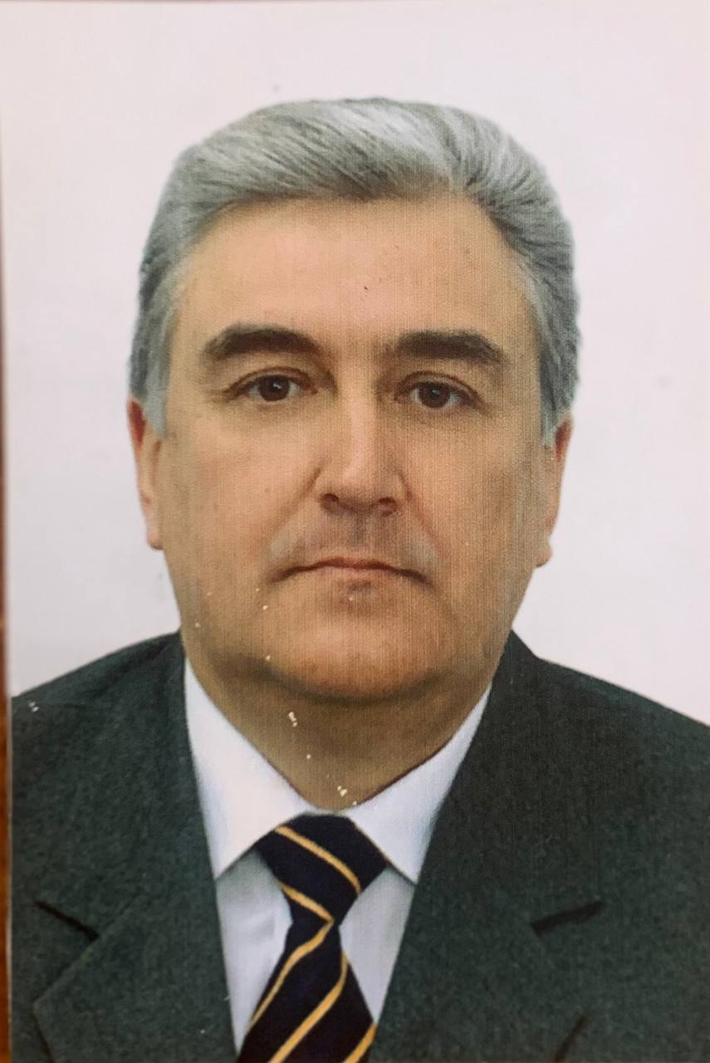 |  | Дяченко Володимир Григорович  Генеральний директор  Комунального некомерційного підприємства Кам’янської міської ради «Міська лікарня швидкої медичної допомоги»
Народився: 06 квітня 1955 року м. Дніпродзержинська Дніпропетровської області
Освіта: повна вища, Дніпропетровський Ордена Трудового Червоного Прапора медичний інститут, 1978р., лікувальна справа, кваліфікація «лікар»;
Дніпродзержинський державний технічний університет, 2012 р., «Менеджмент організацій і адміністрування, спеціаліст з менеджменту організацій і адміністрування «менеджер (управитель) організації», кваліфікація спеціаліст з менеджменту організацій і адміністрування «менеджер (управитель) організації»
Трудова діяльність:
08.1978 – 07.1979 |  | Лікар-інтерн з терапії 7-ї міської лікарні м. Дніпродзержинська
08.1979 – 12.1980 |  | Лікар-терапевт терапевтичного відділення 7-ї міської лікарні м. Дніпродзержинська
12.1980 – 03.1983 |  | Заступник головного лікаря з цивільного захисту
04.1983 – 05.1984 |  | Лікар-терапевт дільничний 7-ї міської лікарні м. Дніпродзержинська
05.1984 – 09.1987 |  | Заступник головного лікаря з поліклінічного розділу роботи 7-ї міської лікарні м. Дніпродзержинська
09.1987 – 12.2011 |  | Головний лікар 7-ї міської лікарні м. Дніпродзержинська
01.2012 – 12.2019 |  | Головний лікар КЗ «Дніпродзержинська міська лікарня №7» ДОР»
12.2019 – 29.09.2022 |  | генеральний директор Комунального некомерційного підприємства Кам’янської міської ради «Міська лікарня №7»
30.09.2022 - по теперішній час |  | генеральний директор Комунального некомерційного підприємства Кам’янської міської ради «Міська лікарня швидкої медичної допомоги»

